# 实验4：网络排错

#### 实验目的：

* 能够根据网络畅通的原理排除网络故障

#### 网络拓扑和环境

网络拓扑和IP地址已经按着图示的地址配置好。现在的情况是PC0不能Ping 通PC1。

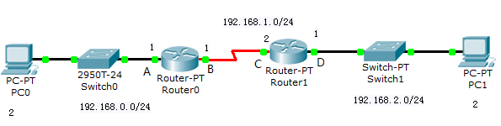

#### 实验要求

您需要检查网络中的路由器和计算机的配置，找到原因，使PC0和PC1通信。

## 实验步骤：

以下实验将会按照顺序逐一检查网络设配的配置，确保数据包能够往返于PC0和PC2。

1. 检查PC0的IP配置

PC>ipconfig

IP Address......................: 192.168.0.2

Subnet Mask.....................: 255.255.255.0

Default Gateway.................: 192.168.0.1

配置正确。

1. 检查Router0的路由表

Router#show ip route

C 192.168.0.0/24 is directly connected, FastEthernet0/0

C 192.168.1.0/24 is directly connected, Serial2/0

S 192.168.2.0/24 [1/0] via 192.168.1.2

有到达192.168.2.0/24网段的路由。

1. 检查Router1的路由表

Router#show ip route

Gateway of last resort is not set

S 192.168.0.0/24 [1/0] via 192.168.1.1

C 192.168.1.0/24 is directly connected, Serial3/0

C 192.168.2.0/24 is directly connected, FastEthernet0/0

有到达192.168.0.0/24网段的路由。

1. 检查PC1的IP配置

PC>ipconfig

IP Address......................: 192.168.2.2

Subnet Mask.....................: 255.255.255.0

Default Gateway.................: 0.0.0.0

原来PC1没有配置网关。

结论：网络排错不只是检查路由器的路由表，计算机的IP配置也很重要。